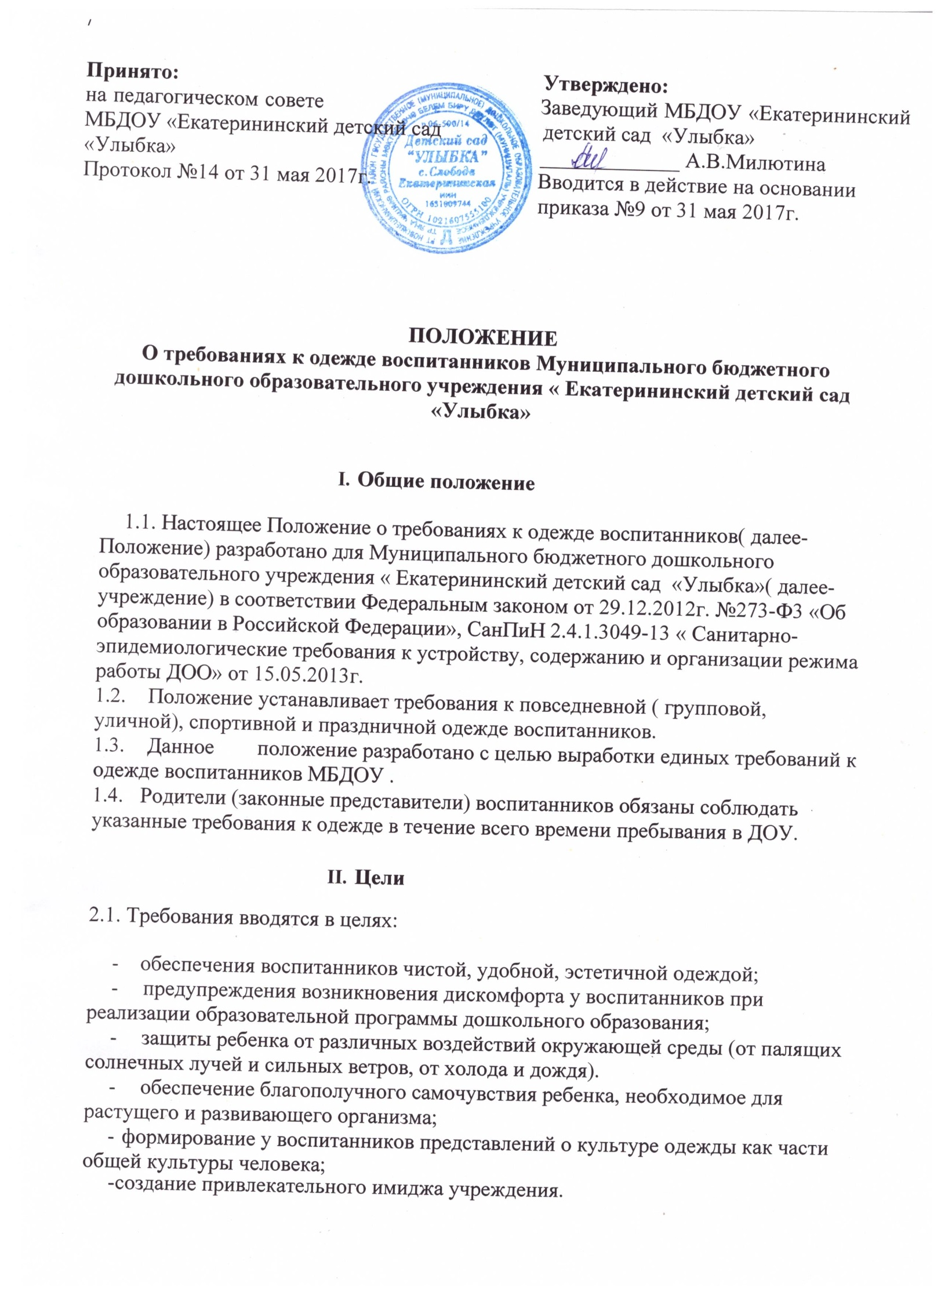

III. Требования к одежде
- Общие требования:
- Главные требования к одежде воспитанников - гигиеничность, удобство, целесообразность согласно санитарным требованиям.
- При выборе одежды необходимо уделять внимание фактуре и качеству ткани. Способность ткани сохранять тепло зависит от воздушной прослойки, находящейся в ее «порах» - пушистая, рыхлая ткань особенно хорошо сохраняет тепло тела. Для теплой погоды подходят хлопчатобумажные ткани. Хлопчатобумажная ткань сохраняет тепло и в то же время не перегревает тело ребенка, хорошо впитывает влагу, выделяемую кожей, и потому помогает дышать кожному покрову тела. Синтетические или накрахмаленные ткани не рекомендуются, так как они воздухонепроницаемы; скапливаемый воздух под одеждой, не имея достаточной «вентиляции», вызывает перегрев тела, усиленное отделение пота, который остается на коже ребенка и может вызвать раздражение.
- Одежда должна быть легка в обращении: застежки спереди, пуговицы легко пролезают в петли, а шнуровки и завязки не нужны, так как затрудняют ребенку возможность навести порядок.
- Одежда может быть нарядной, праздничной - для утренников, праздничных мероприятий; строгой, удобной, неброской - для посещения учреждения; спортивной - для занятий в спортивном зале, катания на лыжах.
- Одежда должна быть подобрана по росту и размеру ребенка и соответствовать погодным условиям.
- Во избежание случаев травматизма, не допускается ношение воспитанниками длинных цепочек, бус, сережек, браслетов и др.
- Требования к повседневной одежде:
- Для мальчиков - шорты, футболка (рубашка, водолазка), носки, туфли. Одежда без ограничений по цвету.
- Для девочек - юбка, платье, сарафан, футболка, бриджи, гольфы - носки, туфли. Одежда без ограничений по цвету.
- Требования к спортивной форме:
- Спортивная форма включает футболку любого цвета и спортивные шорты (спортивные брюки) тёмного цвета или спортивный костюм;
- Чешки (спортивные тапки или кроссовки);
- Форма должна соответствовать погоде и месту проведения физкультурных занятий.
- По решению родителей (законных представителей) воспитанников в группе может вводиться единая спортивная форма.
- Требования к одежде в группе:
3.4.1. Для создания комфортных условий пребывания воспитанника в учреждении необходимо:
- не менее трех комплектов сменного проглаженного белья (мальчикам - шорты, трусики, колготки; девочкам - колготки, трусики, в теплое время - носки и гольфы);
- не менее двух комплектов сменного белья для сна (пижама);
- два пакета для хранения чистого и использованного белья;
- одежда должна быть промаркирована;
одежда должна быть из натуральных тканей: хлопчатобумажной или в комбинации с вискозой, из легкой натуральной шерсти;
- носки и колготки должны быть из натуральных тканей;
- одежда должна иметь четкие ориентиры "перед-спинка", а также большую удобную для одевания горловину или застежку;
- у ребенка на одежде должен быть хотя бы один карман для носового платка. Носовой платок должен быть и в кармане верхней одежды ребенка, и в карманах одежды, которую ребенок носит в группе.
Не разрешается использовать в качестве деталей массивные серьги, броши, кулоны, кольца, броский макияж и маникюр.
- Требования к обуви
3.5.1. Обувь должна быть соответствующего размера, легкая, удобная, с эластичной подошвой, с каблучком. Обувь без каблука способствует развитию плоскостопия. Для повседневной носки не следует использовать резиновую и лакированную обувь.
3.5.2. Обувь для детского сада - вариант домашней обуви. Малышам нельзя носить шлепанцы любых видов, мягкие, свободные тряпичные тапочки. Домашние тапочки должны напоминать туфли - облегающие, открытые, с хорошей вентиляцией.
- Ходить босиком ребенку не рекомендуется. Хождение босиком по ровному твердому полу может задержать формирование свода стоп и способствовать усилению плоскостопия. Летом, когда достаточно тепло и нет опасности поранить или занозить ногу, детям нужно и полезно ходить босиком по земле, траве, мокрому песку, камешкам.
- Уличная обувь - более закрытая, чем домашняя. В теплое время года удобна текстильная обувь - легкая, воздухопроницаемая и гигроскопичная. Стопа ребенка должна быть плотно зафиксирована ремешками. Носок уличной обуви для профилактики травматизма должен быть закрытым.
- Резиновые сапожки с приложенными в них стельками или чехлами из ткани, хорошо впитывающей влагу, надевают в сравнительно теплую погоду на время прогулок по влажной земле и траве. Не надевать ребенку (по крайней мере, до 3-4- летнего возраста) резиновые сапожки слишком часто или надолго. При низких температурах воздуха детям лучше надевать кожаные ботинки.
3.5.6.Зимой на прогулках следует носить утепленные кожаные ботинки, а в очень сильные морозы - валенки с калошами. По возвращении с прогулок обувь нужно обязательно очищать от снега и просушивать. Зимняя обувь должна быть по размеру ноги ребенка. Ботинки или сапожки, которые немного велики, можно носить с двумя парами носков.
- Рекомендуется использовать для носки в прохладную погоду кожаную обувь (кроме ношения в сырую погоду), обувь из мембранных тканей (мембранные сапоги не рекомендуется надевать носки и колготки из 100%-го хлопка; лучше использовать термоноски, отводящие влагу и сохраняющие тепло благодаря добавлению шерсти); сноубутсы- универсальные сапоги, которые дети могут носить и зимой, и даже прохладным летом. Фактически это резиновые сапоги, но со вложенным валенком из натуральной шерсти, который удобно стирать и сушить
- Спортивная обувь должна поддерживать стопу при активных движениях. Для профилактики травм важны негладкая, амортизирующая подошва и плотная фиксация. «Липучки» или шнурки позволяют добиться идеального облегания ног с учетом их анатомических особенностей. Чешки детям надевают только на музыкальные занятия, для занятий физкультурой они не подходят. Тонкая кожаная подошва скользит и не амортизирует, фиксацию и поддержку стопы чешки также не обеспечивают.

3.6. Требования к одежде для прогулки на улице:
-соответствие одежды времени года и температуре воздуха; -наличие дополнительного комплекта прогулочной одежды;
-одежда воспитанника не должна быть слишком велика и не должна сковывать его движений;
-завязки и застежки должны быть расположены так, чтобы ребенок мог самостоятельно себя обслужить;
-обувь должна быть легкой, теплой, точно соответствовать ноге ребенка, легко сниматься и надеваться;
-наличие носового платка и удобные карманы для его хранения на одежде; -во избежание случаев травматизма, родителям необходимо проверять содержимое карманов в одежде ребенка на наличие опасных предметов; запрещается приносить в учреждение острые, режущие, стеклянные предметы (ножницы, ножи, булавки, гвозди, проволоку, зеркала, стеклянные флаконы), а также мелкие предметы (бусинки, пуговицы и т.п.), таблетки и др.

IV. Права и обязанности родителей (законных представителей) 4.1. Права родителей (законных представителей):
- Родители (законные представители) воспитанников имеют право выбирать одежду в соответствии с предложенными вариантами.
- Родите ли воспитанников обязаны соблюдать требования к одежде. Спортивная форма, чешки хранятся в шкафчике воспитанника.
- При нарушении температурного режима в учреждении и при иных форс - мажорных обстоятельствах на усмотрение родителей одежда воспитанников может быть многослойной.
- Родители (законные представители) имеют право участвовать в разработке и проведении мероприятий в группе, направленных на формирование бережного отношения к соблюдению требований к одежде.
- Родители (законные представители) имеют право принимать участие в обсуждении Положения на Общем родительском собрании и вносить свои предложения по требованиям к одежде.

4.2. Обязанности родителей (законных представителей):
4.2.1. Родители (законные представители) должны соблюдать требования к разным типам одежды (повседневной, уличной, праздничной, спортивной), содержать одежду в чистоте.

V. Контроль за исполнением Положения
  - Ответственность за доведение информации до родителей (законных представителей) воспитанников и соблюдение пунктов данного Положения возлагается на воспитателей групп.
  - В случае нарушения данного Положения воспитанниками воспитателю необходимо:
довести до сведения родителей данный факт; поставить в известность администрацию ДОУ.

